KHOA KỸ THUẬT VÀ CÔNG NGHỆ
BỘ MÔN CÔNG NGHỆ THÔNG TIN



CHUYÊN ĐỀ ASP.NET
HỌC KỲ 5, NĂM HỌC 2023 - 2025
XÂY DỰNG WEBSITE ĐẶT LỊCH
HẸN KHÁM BỆNH NGOÀI GIỜ

Sinh viên thực hiện:
Họ tên: Phạm Cao Cường
MSSV: 170123263
Lớp: DK23TTC10
Giáo viên hướng dẫn:
Họ tên: Đoàn Phước Miền

Trà Vinh, tháng 02 năm 2025

KHOA KỸ THUẬT VÀ CÔNG NGHỆ
BỘ MÔN CÔNG NGHỆ THÔNG TIN

CHUYÊN ĐỀ ASP.NET
HỌC KỲ 5, NĂM HỌC 2025
XÂY DỰNG WEBSITE ĐẶT LỊCH
HẸN KHÁM BỆNH NGOÀI GIỜ

Sinh viên thực hiện:
Họ tên: Phạm Cao Cường
MSSV: 170123263
Lớp: DK23TTC10
Giáo viên hướng dẫn:
Họ tên: Đoàn Phước Miền

Trà Vinh, tháng 02 năm 2025

NHẬN XÉT CỦA GIÁO VIÊN HƯỚNG DẪN

Trà Vinh, ngày ….. tháng …… năm ……
Giáo viên hướng dẫn
(Ký tên và ghi rõ họ tên)

Trà Vinh, ngày ….. tháng …… năm ……
Giáo viên hướng dẫn
(Ký tên và ghi rõ họ tên)

LỜI CẢM ƠN

NHẬN XÉT CỦA THÀNH VIÊN HỘI ĐỒNG

Trà Vinh, ngày ….. tháng …… năm ……
Thành viên hội đồng
(Ký tên và ghi rõ họ tên)

Tôi xin cảm ơn quý thầy cô Trường Đại học Trà Vinh đã tạo điều kiện thuận lợi cho tôi trong suốt quá trình học tập, cũng như trong quá trình làm báo cáo. Tôi xin cảm ơn thầy, cô trong khoa Kỹ thuật và Công nghệ đã tận tình dạy bảo, giúp đỡ cho tôi về kiến thức chuyên môn lẫn kinh nghiệm sống để trở thành một người có ích cho xã hội.
Cảm ơn những người bạn, anh, chị làm việc chung đã giúp đỡ tôi trong những ngày thực hiện bài báo cáo.
Đặc biệt, tôi gửi lời cảm ơn chân thành đến thầy Đoàn Phước Miền đã tận tình hướng dẫn, truyền đạt kiến thức cũng như tạo điều kiện thuận lợi cho tôi hoàn thành tốt bài báo cáo này.
Với vốn kiến thức đã được truyền tải trong quá trình học tập và tìm hiểu, đặc biệt là được sự hướng dẫn của thầy Đoàn Phước Miền đã giúp cho tôi hoàn thành đồ án cơ sở ngành. Trong quá trình làm bài có thể tôi sẽ mắc phải một số thiếu sót nên rất mong nhận được những đóng góp ý kiến của thầy, cô để có thể khắc phục và phát triển từng bước hoàn thiện hơn.
Xin chân thành cảm ơn!

MỤC LỤC
DANH MỤC HÌNH ẢNH – BẢNG BIỂU i
MỞ ĐẦU ii
CHƯƠNG 1: CƠ SỞ LÝ THUYẾT 1
1.1 Tổng quan mô hình MVC 1
1.1.1 Khái niệm 1
1.1.2 Các thành phần 1
1.1.3 Lịch sử phát triển 1
1.1.4 Luồng xử lý trong MVC 1
1.2 Công nghệ ASP.NET MVC 2
1.2.1 Tổng quan 2
1.2.2 Lịch sử phát triển 2
1.2.3 Tính năng ASP.NET MVC 3
1.2.4 Cài đặt ASP.NET MVC 3
1.2.5 Cấu trúc thư mục dự án ASP.NET MVC 5
1.3 Bootstrap 7
1.3.1 Tổng quan 7
1.3.2 Lịch sử phát triển 7
1.4 Entity Framework 7
1.4.1 Tổng quan 7
1.4.2 Lịch sử phát triển 7
1.4.3 Cài đặt Entity Framework 8
1.5 SQL Server 8
1.5.1 Khái niệm 8
1.5.2 Lịch sử ra đời 9
CHƯƠNG 2:THỰC HIỆN HÓA NGHIÊN CỨU 10
2.1 Mô tả bài toán 10
2.2 Yêu cầu 10
2.1.1 Đối với bệnh nhân 10
2.1.2 Đối với bác sĩ 10
2.3 Mô hình Cơ sở dữ liệu 11
2.4 Mô hình Use Case 13
CHƯƠNG 3: KẾT QUẢ THỰC NGHIỆM 15
3.1 Chức năng người dùng 15
3.2 Chức năng đăng nhập 16
3.3 Chức năng quản trị 16
CHƯƠNG 4: KẾT LUẬN VÀ HƯỚNG PHÁT TRIỂN 19
4.1 Kết luận 19
4.2 Hạn chế 19
4.3 Hướng phát triển 20
DANH MỤC TÀI LIỆU THAM KHẢO 22

DANH MỤC HÌNH ẢNH – BẢNG BIỂU

Hình 1 Luồng xử lý của mô hình MVC 2
Hình 2 Cấu trúc thư mục dự án của ASP.NET MVC 6
Hình 3 Mô hình CSDL 11
Hình 4 Mô hình Use Case 13
Hình 5 Giao diện trang chủ khách hàng 15
Hình 6 Giao diện đặt lịch khám bệnh 15
Hình 7 Giao diện đăng nhập admin 16
Hình 8 Giao diện trang chủ khách hàng 16
Hình 9 Giao diện trang chủ của admin 17
Hình 10 Giao diện danh sách bác sĩ 17
Hình 11 Giao diện thêm bác sĩ 18
Hình 12 Giao diện cập nhật bác sĩ 18

MỞ ĐẦU
- Lý do chọn đề tài
Trong bối cảnh ngành y tế hiện nay đang ngày càng chuyển mình nhờ ứng dụng công nghệ thông tin, việc tối ưu hóa quá trình đặt lịch khám bệnh trở thành một yếu tố then chốt giúp nâng cao hiệu quả hoạt động và trải nghiệm của bệnh nhân. Dự án được phát triển nhằm tạo ra một giải pháp đặt lịch khám bệnh trực tuyến, giúp kết nối bệnh nhân, bác sĩ và các cơ sở y tế một cách nhanh chóng và tiện lợi. Hệ thống không chỉ cung cấp giao diện thân thiện, dễ sử dụng mà còn tích hợp các công nghệ hiện đại như ASP.NET MVC, Entity Framework, Bootstrap, Font Awesome, cùng với các giải pháp AJAX để đảm bảo quá trình tương tác mượt mà, đáp ứng nhu cầu đặt lịch và quản lý thông tin một cách hiệu quả.
- Mục tiêu nghiên cứu
Mục tiêu chính của dự án là xây dựng một hệ thống đặt lịch khám bệnh trực tuyến với các tính năng:
- Tích hợp quản lý thông tin người dùng (bệnh nhân, bác sĩ, nhân viên y tế) một cách hiệu quả.
- Hỗ trợ đặt lịch khám tự động với cơ chế cập nhật và xác nhận qua email, SMS.
- Cung cấp giao diện trực quan, dễ sử dụng, đảm bảo trải nghiệm người dùng tốt trên nhiều thiết bị.
- Tối ưu hóa quá trình quản lý lịch hẹn và xử lý thông tin trong thời gian thực, giảm thiểu rủi ro trùng lịch và nhầm lẫn.
- Đối tượng và phạm vi nghiên cứu
Đối tượng nghiên cứu của dự án bao gồm:
- Bệnh nhân: Người sử dụng hệ thống để đặt lịch khám bệnh và quản lý thông tin cá nhân.
- Bác sĩ: Đội ngũ chuyên gia y tế đăng ký trên hệ thống với thông tin chuyên môn và lịch làm việc cụ thể.
- Nhân viên quản trị: Các cán bộ quản lý của cơ sở y tế sử dụng hệ thống để theo dõi, quản lý lịch hẹn và xử lý các vấn đề phát sinh.
- Hệ thống đặt lịch khám bệnh trực tuyến: Các thành phần kỹ thuật, giao diện và quy trình xử lý dữ liệu nhằm tạo nên giải pháp toàn diện.
Phạm vi nghiên cứu của dự án được giới hạn ở:
- Các chức năng chính của hệ thống: Đăng ký, đăng nhập, quản lý thông tin người dùng, bác sĩ, bệnh nhân và đặt lịch khám bệnh.
- Quản lý lịch làm việc của bác sĩ: Cung cấp chức năng hiển thị, đặt lịch và cập nhật lịch làm việc.
- Tích hợp giao diện người dùng: Xây dựng giao diện web đáp ứng với Bootstrap, hỗ trợ trải nghiệm trên desktop và thiết bị di động.
- Phạm vi dữ liệu: Dữ liệu người dùng, bác sĩ và lịch hẹn được lưu trữ trong cơ sở dữ liệu SQL Server, đảm bảo tính nhất quán và bảo mật.
- Hạn chế: Dự án tập trung vào xây dựng mô hình đặt lịch khám bệnh cơ bản, chưa bao gồm các tính năng nâng cao như thanh toán trực tuyến, tích hợp hệ thống báo cáo chi tiết hay giao diện quản trị phức tạp.
- Phương pháp nghiên cứu
Để đạt được các mục tiêu trên, dự án áp dụng các phương pháp nghiên cứu và phát triển sau:
- Nghiên cứu tài liệu và khảo sát thực trạng: Tìm hiểu về các hệ thống đặt lịch khám bệnh hiện có, phân tích ưu, nhược điểm nhằm đưa ra giải pháp tối ưu.
- Thiết kế hệ thống: Xây dựng kiến trúc tổng thể của hệ thống dựa trên mô hình ASP.NET MVC và Entity Framework, đảm bảo khả năng mở rộng và bảo trì.
- Phát triển giao diện người dùng: Sử dụng Bootstrap, Font Awesome kết hợp với jQuery, AJAX để tạo giao diện thân thiện, đáp ứng và mượt mà.
- Kiểm thử và đánh giá: Thực hiện kiểm thử đơn vị (unit testing), kiểm thử tích hợp (integration testing) và thu thập phản hồi từ người dùng nhằm hoàn thiện hệ thống.
- Triển khai và bảo trì: Đưa hệ thống vào sử dụng thực tế, theo dõi và cập nhật các tính năng mới dựa trên yêu cầu của người dùng và sự phát triển của công nghệ.
Hệ thống được thiết kế với các chức năng chính như:
- Quản lý người dùng: Cho phép đăng ký, đăng nhập và quản lý thông tin cá nhân của bệnh nhân, bác sĩ và nhân viên.
- Quản lý bệnh nhân: Ghi nhận và lưu trữ thông tin bệnh nhân, bao gồm thông tin cá nhân, tiền sử bệnh án và các dữ liệu liên quan.
- Quản lý bác sĩ và lịch làm việc: Cung cấp thông tin chi tiết của đội ngũ bác sĩ chuyên nghiệp, cùng với lịch làm việc cụ thể, giúp bệnh nhân dễ dàng lựa chọn lịch hẹn phù hợp.
- Đặt lịch khám bệnh: Tích hợp giao diện người dùng thân thiện, cho phép bệnh nhân đặt lịch khám thông qua các biểu mẫu trực tuyến, với cơ chế xác nhận qua email và thông báo trạng thái lịch hẹn.
- Quản trị hệ thống: Cung cấp giao diện quản trị cho các nhân viên y tế quản lý thông tin người dùng, lịch hẹn và các báo cáo hoạt động của hệ thống.
Dự án sử dụng công nghệ ASP.NET MVC kết hợp với Entity Framework để xử lý dữ liệu, giao diện người dùng được xây dựng trên nền tảng Bootstrap và Font Awesome nhằm đảm bảo tính thẩm mỹ và đáp ứng trên nhiều thiết bị. Ngoài ra, các giải pháp AJAX và jQuery được áp dụng để tăng cường trải nghiệm người dùng, giúp việc thao tác trên hệ thống trở nên mượt mà và trực quan hơn.
Với sự kết hợp giữa thiết kế hiện đại, tính năng đa dạng và quy trình phát triển chặt chẽ, hệ thống không chỉ tối ưu hóa quá trình đặt lịch khám bệnh mà còn góp phần nâng cao hiệu quả quản lý và chất lượng dịch vụ y tế, đáp ứng nhu cầu ngày càng cao của bệnh nhân và cơ sở y tế.

CHƯƠNG 1: CƠ SỞ LÝ THUYẾT
  - Tổng quan mô hình MVC
    - Khái niệm
MVC là viết tắt của cụm từ “Model-View-Controller”. Đây là mô hình thiết kế sử dụng trong kỹ thuật phần mềm. MVC là một mẫu kiến trúc phần mềm để tạo lập giao diện người dùng trên máy tính. MVC chia thành ba phần được kết nối với nhau như tên gọi: Model (dữ liệu), View (giao diện) và Controller (bộ điều khiển).
    - Các thành phần
Mô hình MVC gồm 3 loại chính là thành phần bên trong không thể thiếu khi áp dụng mô hình này:
- Model: Là bộ phận có chức năng lưu trữ toàn bộ dữ liệu của ứng dụng và là cầu nối giữa 2 thành phần bên dưới là View và Controller. Một model là dữ liệu được sử dụng bởi chương trình. Đây có thể là cơ sở dữ liệu, hoặc file XML bình thường hay một đối tượng đơn giản. Chẳng hạn như biểu tượng hay là một nhân vật trong game.
- View: Đây là phần giao diện (theme) dành cho người sử dụng. View là phương tiện hiển thị các đối tượng trong một ứng dụng. Chẳng hạn như hiển thị một cửa sổ, nút hay văn bản trong một cửa sổ khác. Nó bao gồm bất cứ thứ gì mà người dùng có thể nhìn thấy được.
- Controller: Là bộ phận có nhiệm vụ xử lý các yêu cầu người dùng đưa đến thông qua View. Một controller bao gồm cả Model lẫn View. Nó nhận input và thực hiện các update tương ứng.
    - Lịch sử phát triển
MVC được tiến sĩ Trygve Reenskaug đưa vào ngôn ngữ lập trình Smalltalk - 76 khi ông đến trung tâm Nghiên cứu Xerox Palo Alto (PARC) vào giữa năm 1970. Sau đó, việc triển khai trở nên phổ biến trong các phiên bản khác của Small- Talk. Năm 1988, các bài báo “The Journal of Object Technology” – JOT mang lại bước tranh toàn cảnh về MVC mang liệu sự hiệu quả tốt nhất.
    - Luồng xử lý trong MVC
Luồng xử lý trong của mô hình MVC, ta có thể hình dung cụ thể và chi tiết qua từng bước dưới đây:
- Khi một yêu cầu của từ máy khách (Client) gửi đến Server. Thì bị Controller trong MVC chặn lại để xem đó là URL request hay sự kiện.
- Sau đó, Controller xử lý input của user rồi giao tiếp với Model trong MVC.
- Model chuẩn bị data và gửi lại cho Controller.
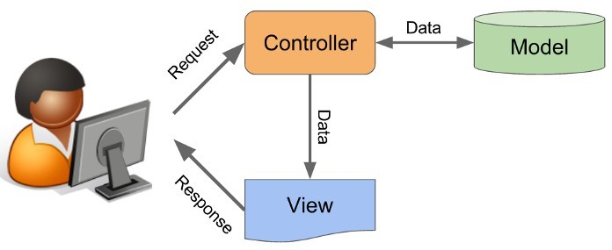
- Cuối cùng, khi xử lý xong yêu cầu thì Controller gửi dữ liệu trở lại View và hiển thị cho người dùng trên trình duyệt.
Hình 1 Luồng xử lý của mô hình MVC

  - Công nghệ ASP.NET MVC
    - Tổng quan
ASP.NET là một nền tảng ứng dụng web (web application framework) được phát triển và cung cấp bởi Microsoft, cho phép những người lập trình tạo ra những trang web động, những ứng dụng web và những dịch vụ web.
ASP.NET MVC là một framework web được phát triển bởi Microsoft, thực thi mô hình MVC (model – view - controller).
    - Lịch sử phát triển
Lần đầu tiên được đưa ra thị trường vào tháng 1 năm 2002 cùng với phiên bản 1.0 của.NET framework, là công nghệ nối tiếp của Microsoft's Active Server Pages (ASP). ASP.NET được biên dịch dưới dạng Common Language Runtime, cho phép những người lập trình viết mã ASP.NET với bất kỳ ngôn ngữ nào được hỗ trợ bởi.NET language.
Microsoft đã giới thiệu ASP.NET MVC trong .Net 3.5, kể từ đó, rất nhiều tính năng mới đã được thêm vào.
    - Tính năng ASP.NET MVC
Tách bạch các tác vụ của ứng dụng (logic nhập liệu, business logic, và logic giao diện), dễ dàng kiểm thử và mặc định áp dụng hướng phát triển TDD. Tất cả các tính năng chính của mô hình MVC được cài đặt dựa trên interface và được kiểm thử bằng cách sử dụng các đối tượng mocks, mock object là các đối tượng mô phỏng các tính năng của những đối tượng thực sự trong ứng dụng.
Mô hình MVC là một nền tảng có khả năng mở rộng (extensible) & nhúng (pluggable). Các thành phần của ASP.NET MVC được thiết kế để chúng có thể được thay thế một cách dễ dàng hoặc dễ dàng tùy chỉnh. Bạn có thể nhúng thêm view engine, cơ chế định tuyến cho URL, cách kết xuất tham số của action-method và các thành phần khác. ASP.NET MVC cũng hỗ trợ việc sử dụng Dependency Injection (DI) và Inversion of Control (Ioc).
ASP.NET MVC có thành phần ánh xạ URL mạnh mẽ cho phép bạn xây dựng những ứng dụng có các địa chỉ URL xúc tích và dễ tìm kiếm. Các địa chỉ URL không cần phải có phần mở rộng của tên tập tin và được thiết kế để hỗ trợ các mẫu định dạng tên phù hợp với việc tối ưu hóa tìm kiếm (URL) và phù hợp với lập địa chỉ theo kiểu REST.
Hỗ trợ các tính năng có sẵn của ASP.NET như cơ chế xác thực người dùng, quản lý thành viên, quyền, output caching và data caching, session và profile, quản lý trạng thái ứng dụng, hệ thống cấu hình…
    - Cài đặt ASP.NET MVC
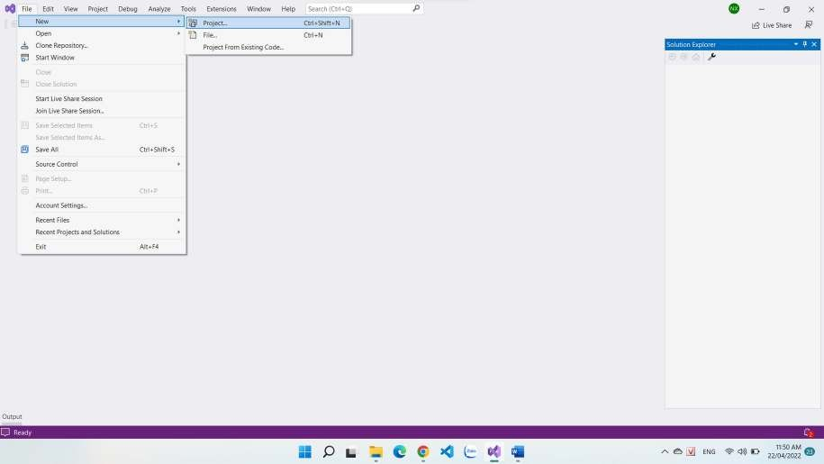
Bước 1: Mở Visual Studio ⟶ chọn File ⟶ chọn Project.

  - Bước 2: Chọn templates ASP.NET Web Application (.NET Framework) ⟶ chọn Next.

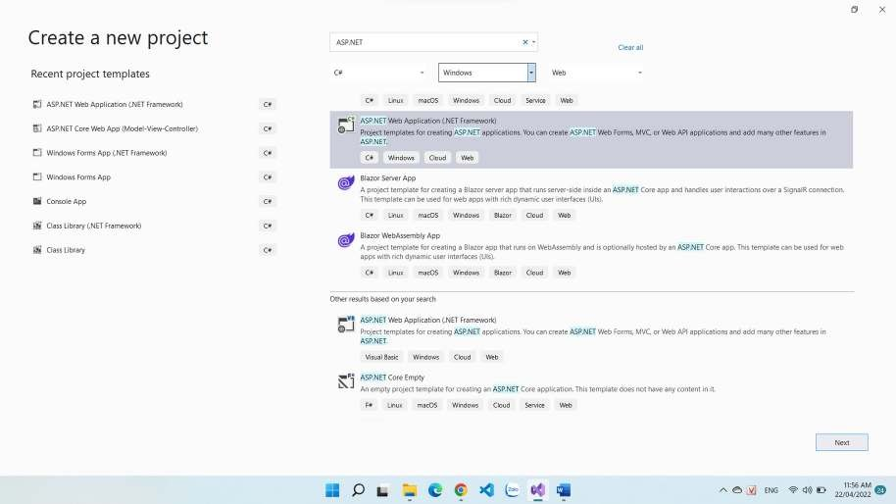
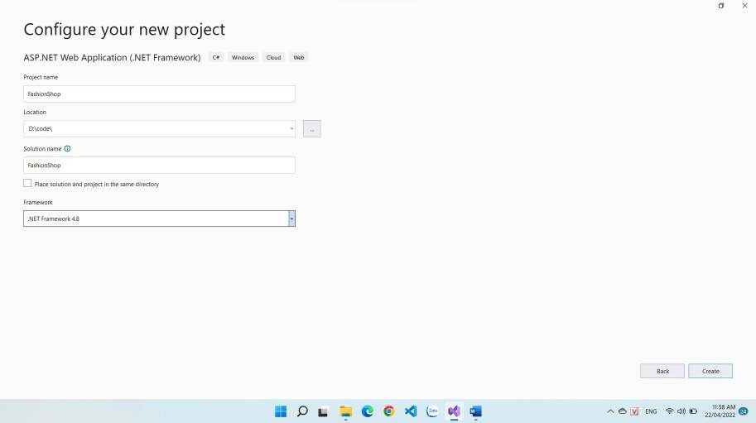
  - Bước 3: Đặt tên và nơi lưu trữ cho project ⟶ chọn Create.

  - Bước 4: Để khởi tạo một cấu trúc dự án ASP.NET MVC ta chọn MVC ⟶ chọn Create.
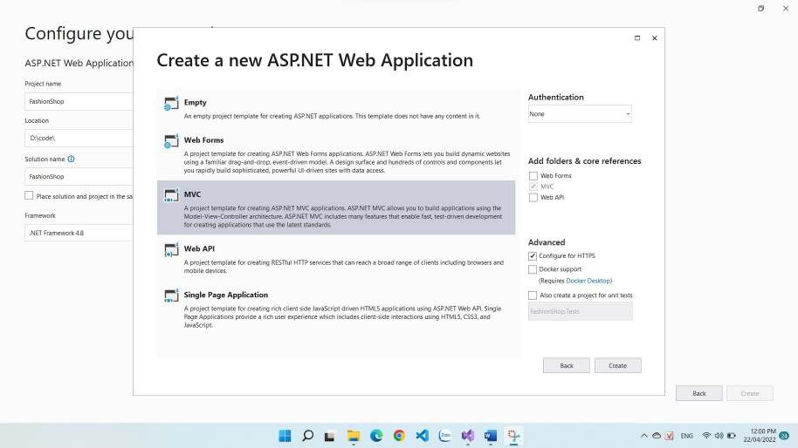
    - Cấu trúc thư mục dự án ASP.NET MVC
- Cấu trúc cây thư mục của ASP.NET MVC
Một số thư mục và file chính cần chú ý:
- Thư mục Controllers chưa các controller. Controller và phương thức hành động của nó xử lý các yêu cầu đến từ trình duyệt, lấy dữ liệu model cần thiết và trả về các phản hồi thích hợp.
- Thự mục Models thường chức các lớp dùng để xử lý dữ liệu và trả về controller.
- Thư mục Views chưa các giao diện người dùng. Các phương thức hành động khác nhau của controller có thể hiển thị các view khác nhau
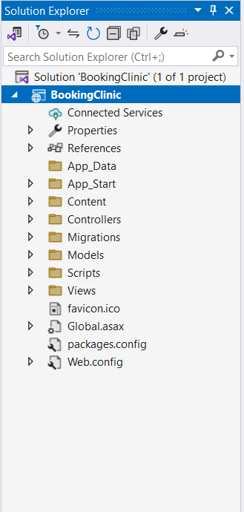
Hình 2 Cấu trúc thư mục dự án của ASP.NET MVC

  - Bootstrap
    - Tổng quan
Bootstrap là một framework bao gồm các HTML, CSS và JavaScript template dùng để phát triển website chuẩn responsive.
Bootstrap là một bộ sưu tập miễn phí của các mã nguồn mở và công cụ dùng để tạo ra một mẫu website hoàn chỉnh. Với các thuộc tính về giao diện được quy định sẵn như kích thước, màu sắc, độ cao, độ rộng…, các designer có thể sáng tạo nhiều sản phẩm mới mẻ nhưng vẫn tiết kiệm thời gian khi làm việc với framework này trong quá trình thiết kế giao diện website.
    - Lịch sử phát triển
Khởi nguồn Bootstrap được tạo ra bởi một nhà thiết kế và một nhà phát triển làm việc tại Twitter. Kể từ đó đến nay, nó đã trở thành một trong số những framework front-end và dự án mã nguồn mở phổ biến nhất trên thế giới.
Bootstrap được tạo ra tại Twitter vào giữa năm 2010 bởi @mdo và @fat. Trước khi chính thức trở thành một framework mã nguồn mở, Bootstrap được biến đến như là bản thiết kế của Twitter. Sau một vài tháng đi vào phát triển, Twitter đã tổ chức Tuần lễ Hack đầu tiên và hàng loạt các nhà phát triển ở mọi trình độ đã tham gia vào dự án. Và trong hơn một năm sau đó, Bootstrap giống như một bản hướng dẫn style dành riêng cho việc phát triển các công cụ nội bộ phục vụ cho công ty trước khi nó được phát hành chính thức, và nó vẫn đóng một vai trò như vậy cho đến ngày nay.
  - Entity Framework
    - Tổng quan
Entity Framework là một thư viện ORM – một loại chương trình giúp ánh xạ qua lại giữa các object của chương trình và bản ghi/bảng của cơ sở dữ liệu quan hệ– được Microsoft phát triển từ 2008. Entity Framework là công cụ làm việc với cơ sở dữ liệu được Microsoft khuyến nghị.
    - Lịch sử phát triển
Entity Framework ra đời từ 2008 cùng với .NET 3.5. Phiên bản hiện nay là 6.0. Có một số mốc đặc biệt trong lịch sử framework này. Phiên bản đầu tiên chỉ hỗ trợ hướng tiếp cận Database-first. Nghĩa là EF lúc đó chỉ có thể làm việc với một cơ sở dữ liệu sẵn có. EF giúp sinh code các lớp model bằng C# hoặc VB.NET. Đến phiên bản 4 xuất hiện hướng tiếp cận Model-first, giúp thiết kế các lớp thực thể trước sử dụng giao diện đồ họa. Phiên bản 4.1 đưa thêm hướng tiếp cận Code-first, nghĩa là từ giờ mọi thứ được viết bằng code VB.NET hoặc C# ngay từ đầu, một hướng tiếp cận được lập trình viên hoan nghênh đặc biệt.
    - Cài đặt Entity Framework
Entity Frame
- Cài đặt Entity Framework cho dự án
  - Bước 1: Để Cài đặt Entity Frameword cho dự án trước hết ra cần tải Entity Frameword trong Visual Studio:
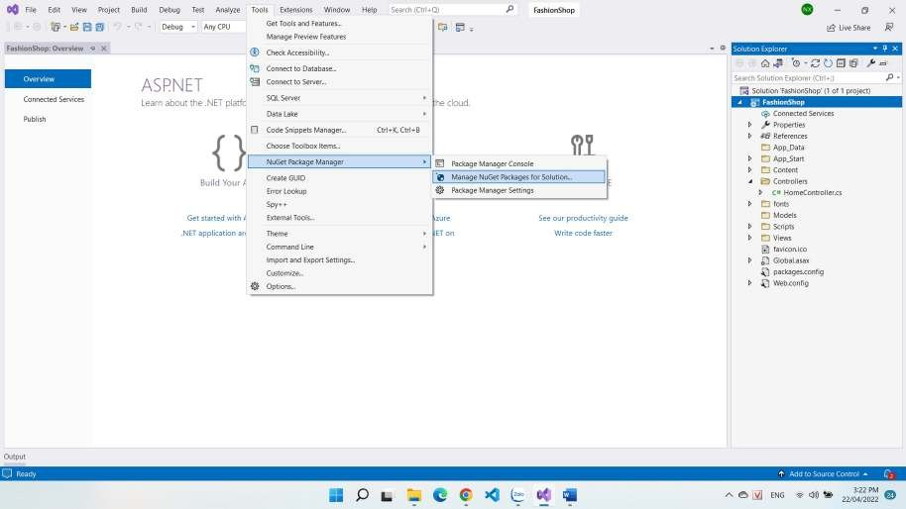
  - Bước 2: Vào Tools ⟶ chọn NuGet Package Manager ⟶ chọn NuGet Package Manager for Solution.

  - Bước 3: Tìm kiếm từ khóa EntityFramework trong cửa số NuGet – Solution ⟶ chọn EntityFramework ⟶ Nhấn Install.
  - SQL Server
    - Khái niệm
SQL Server chính là một hệ quản trị dữ liệu quan hệ sử dụng câu lệnh SQL để trao đổi dữ liệu giữa máy cài SQL Server và máy Client.
Một Relational Database Management System – RDBMS gồm có: databases, datase engine và các chương trình ứng dụng dùng để quản lý các bộ phận trong RDBMS và những dữ liệu khác.
    - Lịch sử ra đời
Năm 1989, phiên bản đầu tiên của SQL Server 1.0 ra đời được dùng cho các hệ điều hành 16 bit và được phát triển cho tới ngày nay.
Cho tới khi SQL Server ra phiên bản 6.5 thì được thị trường chấp nhận rộng rãi. Một đột phá cải tiến cho SQL Server 7.0 khi được Microsoft viết lại một engine hoàn toàn mới. Đến khi SQL Server từ phiên bản 7.0 cải tiến lên 8.0 chủ yếu phát triển về tính năng thiết kế website.

CHƯƠNG 2:THỰC HIỆN HÓA NGHIÊN CỨU

Mô tả bài toán
Bài toán này nhằm xây dựng một hệ thống website cho phép người dùng đặt lịch hẹn khám bệnh ngoài giờ. Hệ thống sẽ giúp người dùng dễ dàng tìm kiếm và đặt lịch với bác sĩ hoặc cơ sở y tế vào những khung giờ không nằm trong giờ làm việc thông thường.

Yêu cầu

Đối với bệnh nhân
Tìm kiếm Bác Sĩ: Lọc theo chuyên khoa, thời gian và địa điểm.
Đặt Lịch Hẹn: Chọn bác sĩ, ngày và giờ phù hợp.

Đối với bác sĩ
Quản lý Lịch Làm Việc: Cập nhật và quản lý lịch khám.
Xem Lịch Hẹn: Theo dõi các lịch hẹn đã đặt.
Phản hồi Đánh Giá: Nhận phản hồi từ bệnh nhân và cải thiện dịch vụ.

Mô hình Cơ sở dữ liệu
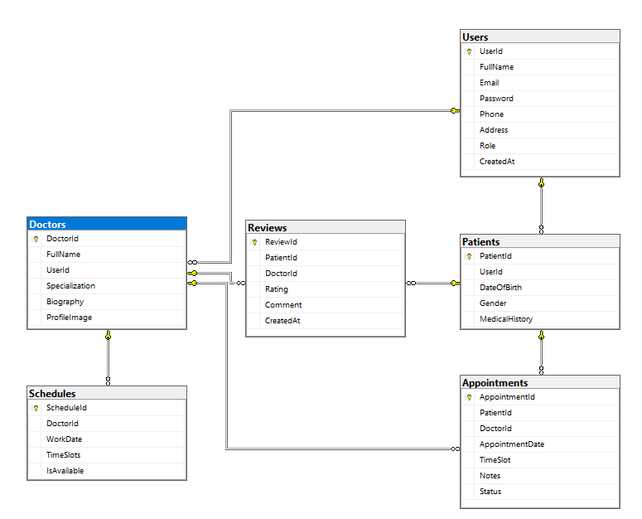
Mô hình CSDL
Hình 3 Mô hình CSDL
Users:
- Userid: Khóa chính, định danh duy nhất cho mỗi người dùng.
- FullName: Họ và tên đầy đủ của người dùng.
- Email: Địa chỉ email của người dùng.
- Password: Mật khẩu đăng nhập của người dùng.
- Phone: Số điện thoại của người dùng.
- Address: Địa chỉ của người dùng.
- Role: Vai trò của người dùng, có thể là bác sĩ, bệnh nhân hoặc quản lý.
- CreatedAt: Thời gian tạo tài khoản người dùng.
Doctors:
- Doctorid: Khóa chính, định danh duy nhất cho mỗi bác sĩ.
- FullName: Họ và tên đầy đủ của bác sĩ.
- Userid: Khóa ngoại, liên kết với bảng Users để xác định thông tin tài khoản của bác sĩ.
- Specialization: Chuyên khoa của bác sĩ.
- Biography: Thông tin mô tả về bác sĩ.
- ProfileImage: Ảnh đại diện của bác sĩ.
- CreatedAt: Thời gian tạo thông tin bác sĩ.
Reviews:
- Reviewid: Khóa chính, định danh duy nhất cho mỗi đánh giá.
- Patientid: Khóa ngoại, liên kết với bảng Patients để xác định bệnh nhân đánh giá.
- Doctorid: Khóa ngoại, liên kết với bảng Doctors để xác định bác sĩ được đánh giá.
- Rating: Điểm số đánh giá của bệnh nhân về bác sĩ.
- Comment: Bình luận của bệnh nhân về bác sĩ.
- CreatedAt: Thời gian tạo đánh giá.
Patients:
- Patientid: Khóa chính, định danh duy nhất cho mỗi bệnh nhân.
- Userid: Khóa ngoại, liên kết với bảng Users để xác định thông tin tài khoản của bệnh nhân.
- DateOfBirth: Ngày sinh của bệnh nhân.
- Gender: Giới tính của bệnh nhân.
- MedicalHistory: Lịch sử bệnh án của bệnh nhân.
Appointments:
- Appointmentid: Khóa chính, định danh duy nhất cho mỗi lịch hẹn.
- Patientid: Khóa ngoại, liên kết với bảng Patients để xác định bệnh nhân đặt lịch hẹn.
- Doctorid: Khóa ngoại, liên kết với bảng Doctors để xác định bác sĩ được đặt lịch hẹn.
- AppointmentDate: Ngày đặt lịch hẹn.
- TimeSlot: Khung giờ đặt lịch hẹn.
- Notes: Ghi chú về lịch hẹn.
- Status: Trạng thái của lịch hẹn.
Schedules:
- Scheduleid: Khóa chính, định danh duy nhất cho mỗi lịch làm việc.
- Doctorid: Khóa ngoại, liên kết với bảng Doctors để xác định bác sĩ.
- WorkDate: Ngày làm việc của bác sĩ.
- TimeSlots: Các khung giờ làm việc của bác sĩ.
- IsAvailable: Trạng thái khả dụng của bác sĩ trong từng khung giờ.
Mô hình này cho phép quản lý thông tin người dùng, bác sĩ, bệnh nhân, lịch hẹn và lịch làm việc của bác sĩ một cách hiệu quả. Các liên kết giữa các bảng giúp đảm bảo tính toàn vẹn dữ liệu và cho phép truy vấn thông tin liên quan.

Mô hình Use Case
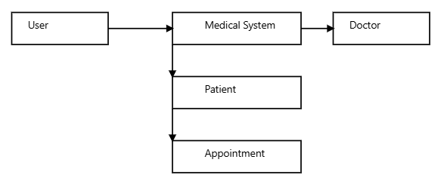
Hình 4 Mô hình Use Case
Mô hình Use Case này mô tả các tác nhân (actors) và các use case trong hệ thống y tế, bao gồm:
- User: Đại diện cho người dùng, có thể là bác sĩ hoặc bệnh nhân.
- Medical System: Hệ thống y tế quản lý thông tin bác sĩ, bệnh nhân và lịch hẹn.
- Doctor: Đại diện cho bác sĩ.
- Patient: Đại diện cho bệnh nhân.
- Appointment: Đại diện cho lịch hẹn khám bệnh.
Các mũi tên biểu thị mối quan hệ giữa các tác nhân và các use case, chẳng hạn như:
- User tương tác với Medical System.
- Medical System tương tác với Doctor và Patient.
- Patient và Appointment tương tác với Medical System.
Mô hình Use Case này cung cấp một cái nhìn tổng quan về các tác nhân và các chức năng chính của hệ thống y tế.

CHƯƠNG 3: KẾT QUẢ THỰC NGHIỆM

Chức năng người dùng
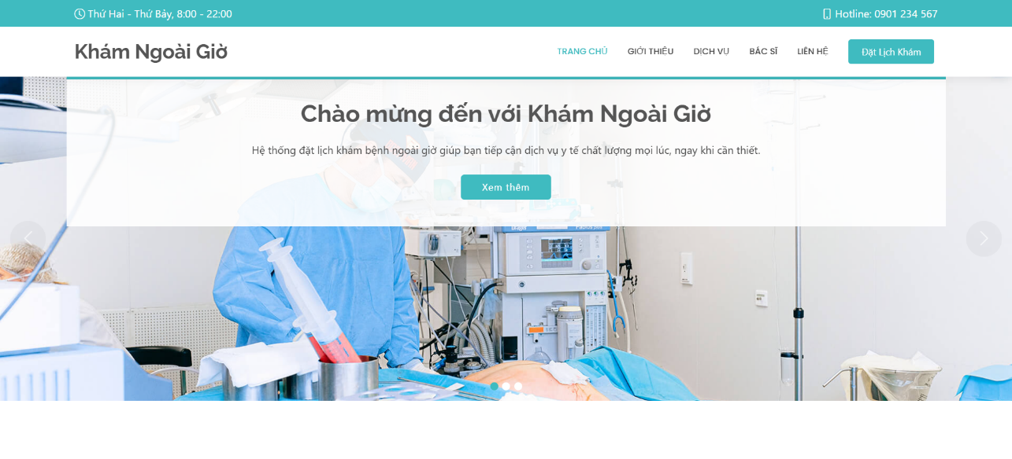
Khách hàng: Giao diện trang chủ dùng để giới thiệu thông tin về website.
Hình 5 Giao diện trang chủ khách hàng

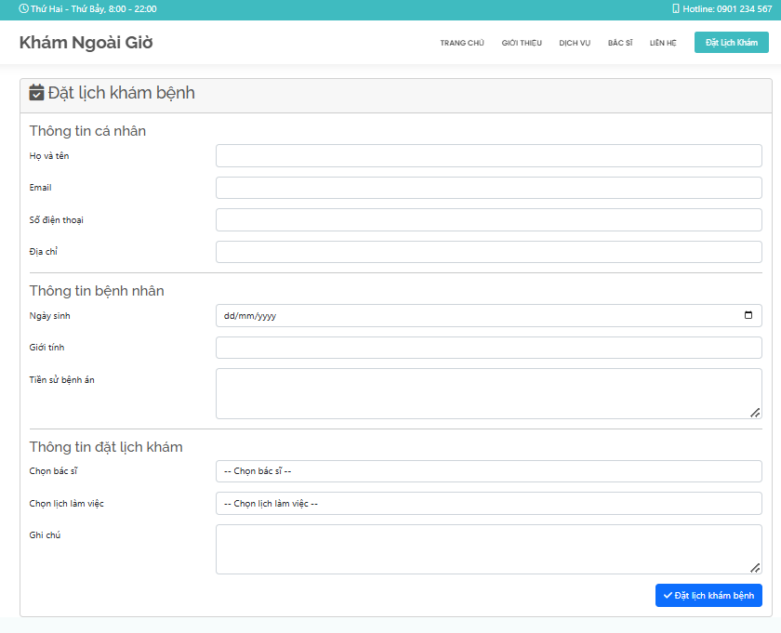
Giao diện đặt lịch khám: Giao diện này giúp khách hàng có thể đặt lịch khám bệnh
Hình 6 Giao diện đặt lịch khám bệnh

Chức năng đăng nhập
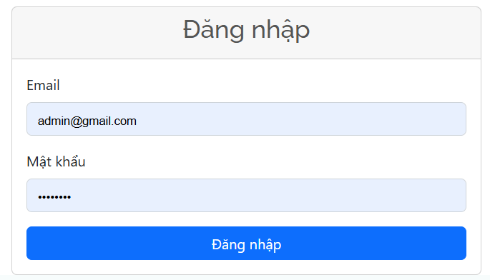
Giao diện đăng nhập là giao diện dùng để đăng nhập tài khoản người dùng vào hệ thống. Mỗi tài khoản được cấp 1 quyền riêng trên website.
Hình 7 Giao diện đăng nhập admin
Khách hàng: Giao diện trang chủ dùng để giới thiệu thông tin về website.
Hình 8 Giao diện trang chủ khách hàng

Chức năng quản trị
Giao diện trang chủ: dùng để hiển thị các chức năng có trên website
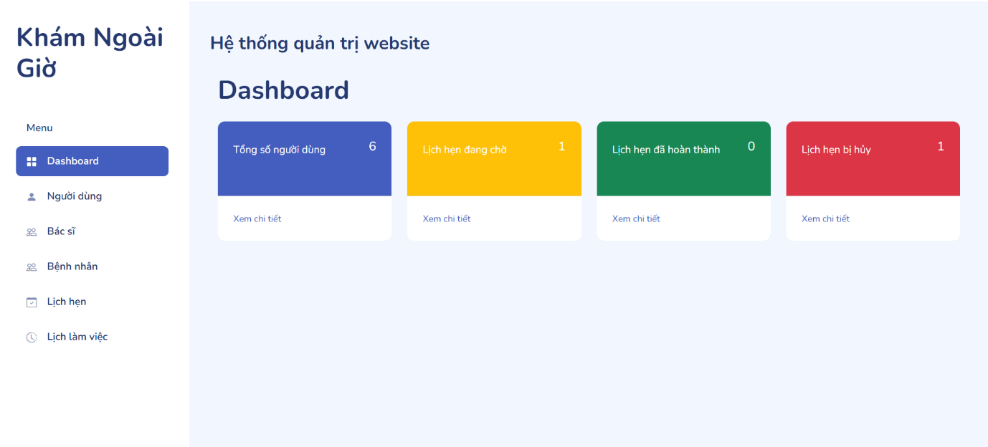
Hình 9 Giao diện trang chủ của admin
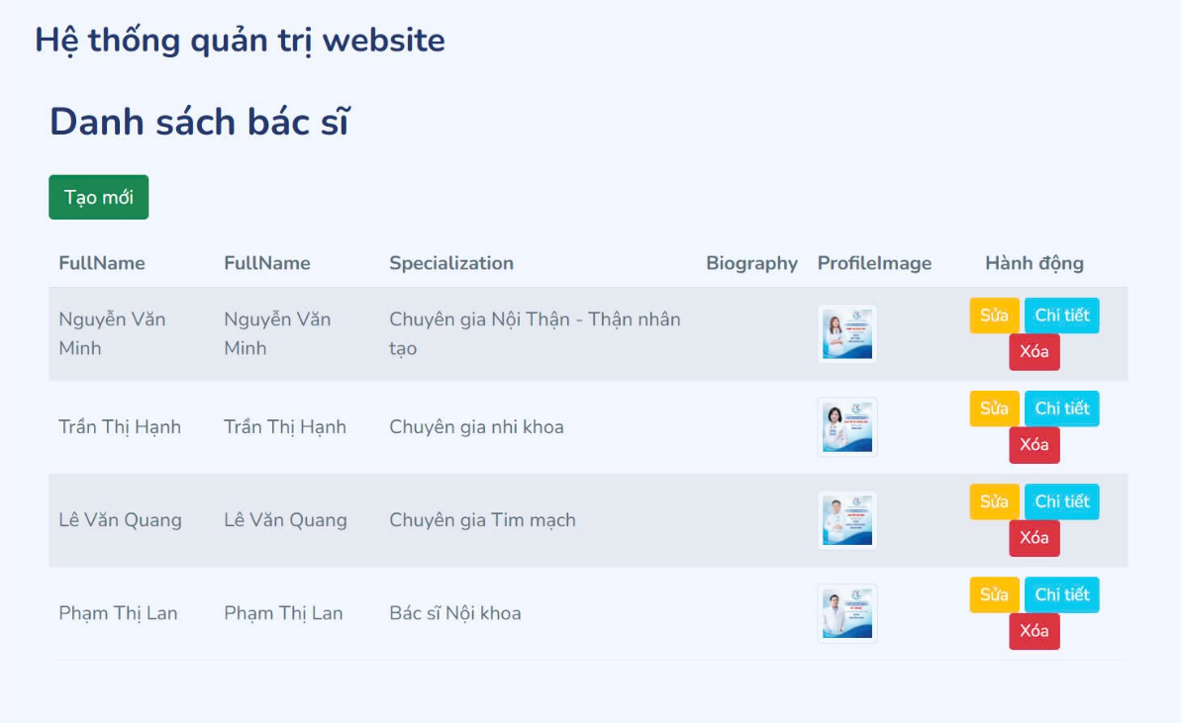
Giao diện danh sách bác sĩ
Hình 10 Giao diện danh sách bác sĩ
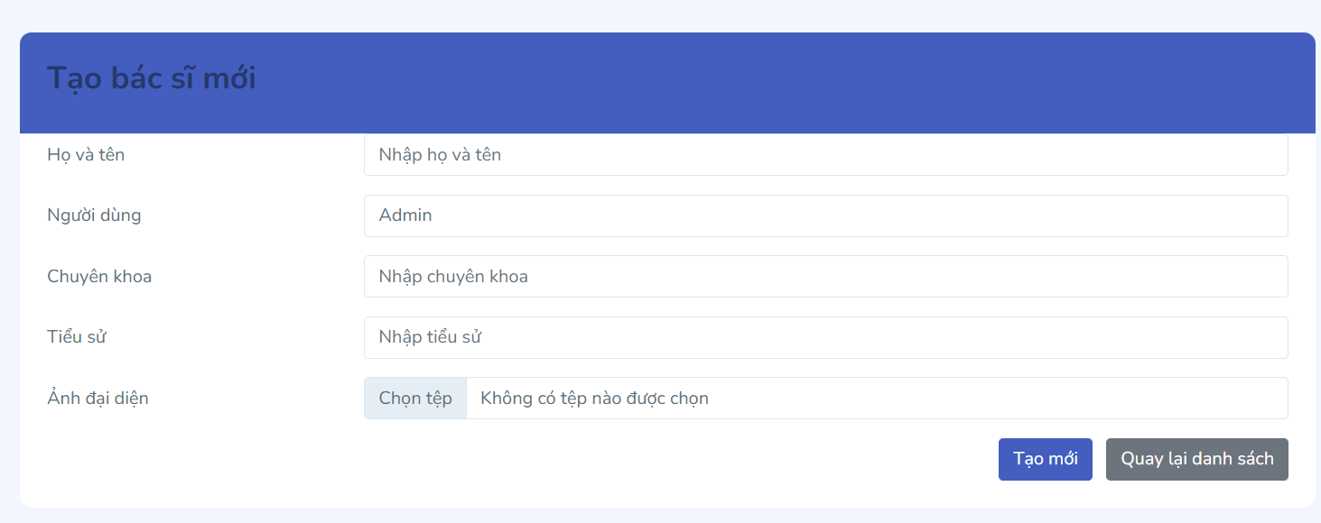
Giao diện thêm bác sĩ
Hình 11 Giao diện thêm bác sĩ
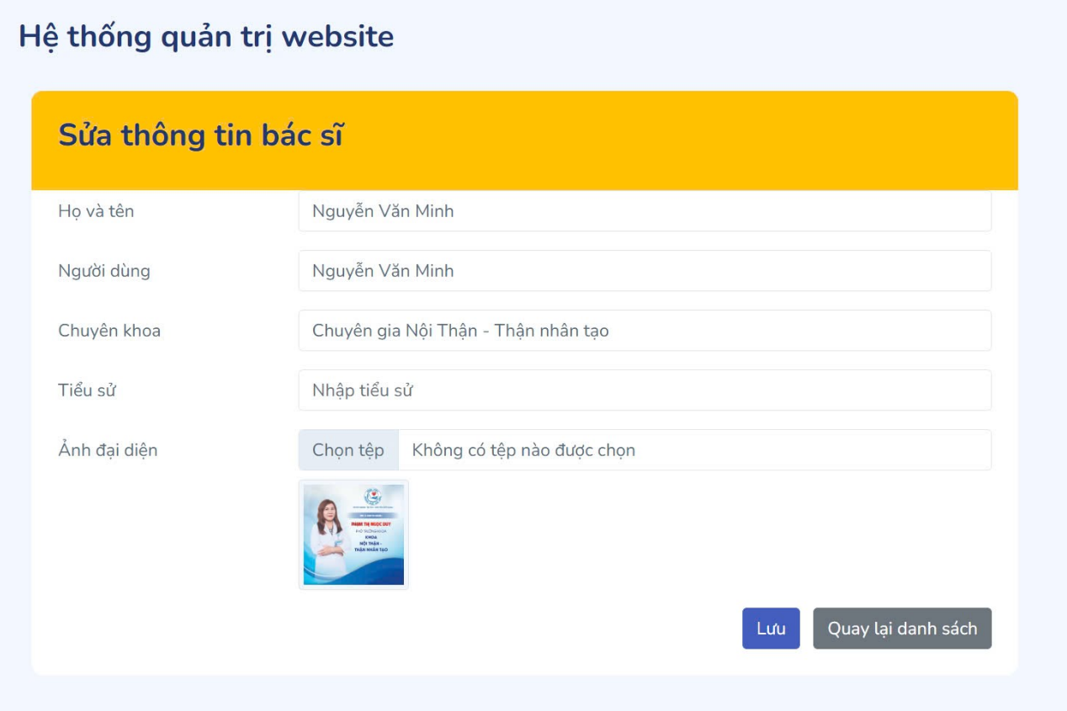
Giao diện cập nhật bác sĩ
Hình 12 Giao diện cập nhật bác sĩ

CHƯƠNG 4: KẾT LUẬN VÀ HƯỚNG PHÁT TRIỂN

4.1 Kết luận
Trong quá trình phát triển dự án, chúng ta đã đạt được một số kết quả đáng kể như sau:
Hoàn thiện chức năng đặt lịch khám bệnh trực tuyến:
- Hệ thống đã cho phép bệnh nhân đăng ký và đặt lịch khám một cách dễ dàng thông qua giao diện thân thiện, tự động cập nhật lịch làm việc của bác sĩ và gửi thông báo xác nhận qua email hoặc tin nhắn.
Quản lý thông tin người dùng và bác sĩ hiệu quả:
- Các thông tin của bệnh nhân, bác sĩ và nhân viên y tế được lưu trữ và quản lý trên cơ sở dữ liệu một cách chặt chẽ, đảm bảo tính nhất quán và bảo mật của dữ liệu.
Giao diện người dùng hiện đại và đa nền tảng:
- Sử dụng Bootstrap và Font Awesome giúp tạo ra giao diện đẹp mắt, dễ sử dụng và phù hợp với nhiều thiết bị (desktop, tablet, mobile).
Tích hợp các công nghệ hiện đại:
- Áp dụng ASP.NET MVC, Entity Framework cùng với AJAX, jQuery để xây dựng hệ thống hoạt động mượt mà, cải thiện trải nghiệm người dùng và tối ưu thời gian phản hồi.
Hỗ trợ quản trị toàn diện:
- Giao diện quản trị cho phép nhân viên y tế theo dõi, xử lý lịch hẹn và thống kê hoạt động một cách trực quan, từ đó giúp cải thiện hiệu quả điều hành dịch vụ.

4.2 Hạn chế
Mặc dù đã đạt được nhiều thành tựu, dự án vẫn còn tồn tại một số hạn chế cần được cải thiện và mở rộng trong tương lai:
Hạn chế về tính năng nâng cao:
- Hiện tại, hệ thống chủ yếu tập trung vào chức năng đặt lịch và quản lý thông tin cơ bản. Các tính năng nâng cao như thanh toán trực tuyến, đánh giá dịch vụ, tư vấn trực tuyến,… vẫn chưa được tích hợp.
- Chưa có hệ thống thông báo tự động qua SMS hay push notification để nhắc nhở bệnh nhân về lịch hẹn sắp tới.
Khả năng mở rộng và tích hợp:
- Hệ thống cần được tối ưu hóa để có thể mở rộng khi số lượng người dùng và dữ liệu tăng lên.
- Việc tích hợp với các hệ thống quản lý bệnh viện lớn, hệ thống bảo hiểm y tế hay các dịch vụ y tế ngoại vi chưa được xem xét.
Trải nghiệm người dùng và giao diện:
- Dù giao diện hiện tại đã được thiết kế theo hướng thân thiện, nhưng có thể cải thiện thêm về mặt trực quan, cá nhân hóa trải nghiệm người dùng thông qua phản hồi, đánh giá từ người dùng thực tế.
- Các chức năng tìm kiếm và lọc dữ liệu trong mục quản trị có thể được cải thiện để giúp quản trị viên xử lý thông tin nhanh chóng và hiệu quả hơn.
Bảo mật và hiệu năng:
- Cần tăng cường các biện pháp bảo mật nhằm đảm bảo an toàn thông tin người dùng, đặc biệt là các dữ liệu nhạy cảm liên quan đến sức khỏe.
- Tối ưu hóa hiệu năng của hệ thống khi xử lý lượng lớn dữ liệu và tăng cường khả năng phục hồi khi gặp sự cố.

4.3 Hướng phát triển
Để khắc phục những hạn chế trên, các hướng phát triển trong tương lai có thể bao gồm:
Mở rộng tính năng:
- Tích hợp các chức năng như thanh toán trực tuyến, hệ thống đánh giá, tư vấn trực tuyến và gửi thông báo tự động qua SMS/push notification.
Tối ưu hóa hệ thống quản trị:
- Phát triển các module báo cáo chi tiết, dashboard nâng cao và các công cụ hỗ trợ quản lý nhằm tăng cường khả năng giám sát và điều hành của các nhân viên quản trị.
Nâng cao bảo mật và hiệu năng:
- Ứng dụng các biện pháp bảo mật tiên tiến, tối ưu hóa cấu trúc dữ liệu và cải thiện hiệu năng hệ thống để đáp ứng tốt hơn khi số lượng người dùng và giao dịch tăng cao.
Tích hợp hệ thống:
- Mở rộng tích hợp với các hệ thống bên ngoài như hệ thống quản lý bệnh viện, bảo hiểm y tế, nhằm tạo ra một hệ sinh thái dịch vụ y tế toàn diện, đồng bộ và hiệu quả.
Qua đó, dự án không chỉ giải quyết được các vấn đề đặt lịch khám bệnh hiện tại mà còn mở ra hướng phát triển mạnh mẽ, góp phần nâng cao chất lượng dịch vụ y tế và đáp ứng nhu cầu ngày càng cao của người dùng trong thời đại số hóa.

DANH MỤC TÀI LIỆU THAM KHẢO
- W3School s: https://www.w3schools.com/asp/default.ASP
- Canhcam: https://www.canhcam.vn/thiet-ke-website-aspnet-bang-c
- Bệnh viện thành phố Thủ Đức: https://benhvienthuduc.vn/
- Studocu: https://www.studocu.vn/vn/document/truong-dai-hoc-cong-nghe-thong-tin-va-truyen-thong-viet-han/do-an-co-so/bao-cao-do-an-chuyen-nganh-1-tran-ngoc-duc/79769254

